**Педагогический квест**

**"Интересные формы работы с детьми по развитию речи"**

11 февраля 2021 г., в МКДОУ «Детский сад «Колокольчик»  педагоги приняли участие в педагогическом  квесте  на тему «Интересные формы работы с детьми по развитию речи».  Воспитатели через квест-игру  познакомились с интересными формами работы с детьми по развитию речи.  Педагогам необходимо было выполнить задания, которые были расположены на разных станциях  и получить конверт с буквой. По окончанию квеста необходимо было собрать ключевое слово.

 Педагоги  угадывали сказки, подбирая противоположные слова; заучивали небольшое стихотворение,  используя «Волшебные колечки»; Называли пословицы, отгадывая перевёртыши.

Познакомила педагогов с технологией Синквейн, и провела мастер – класс по составлению Синквейна по картинкам.

Главное преимущество квеста в том, что такая форма организации досуга ненавязчиво, в игровом, занимательном виде способствует активизации познавательных и мыслительных процессов участников.

Прошли все станции, выполнили все задания и нашли буквы. Воспитатели собирают буквы и получается слово "ПЕДАГОГ".

- А закончила  **квест**-игру Притчей.

"Бог слепил человека из глины, и остался у него неиспользованный кусок. «Что еще слепить тебе? — спросил Бог. «Слепи мне счастье, — попросил человек. Ничего не ответил Бог, и только положил человеку в ладонь оставшийся кусочек глины."

- Как вам кажется, что имел ввиду Бог, оставив кусочек глины? (ответы)

- «Все в наших руках».

Поэтому узнавайте, развивайтесь, размышляйте, творите, фантазируйте - ведь все в наших руках.

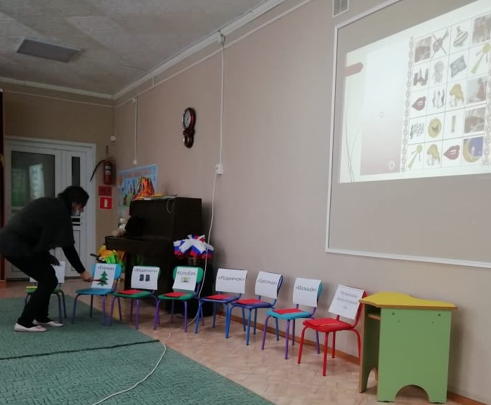

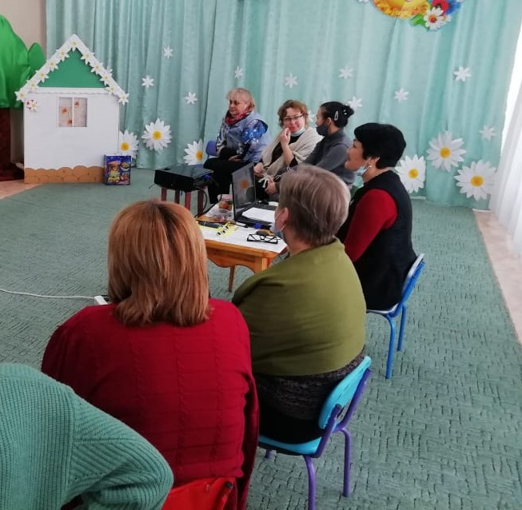

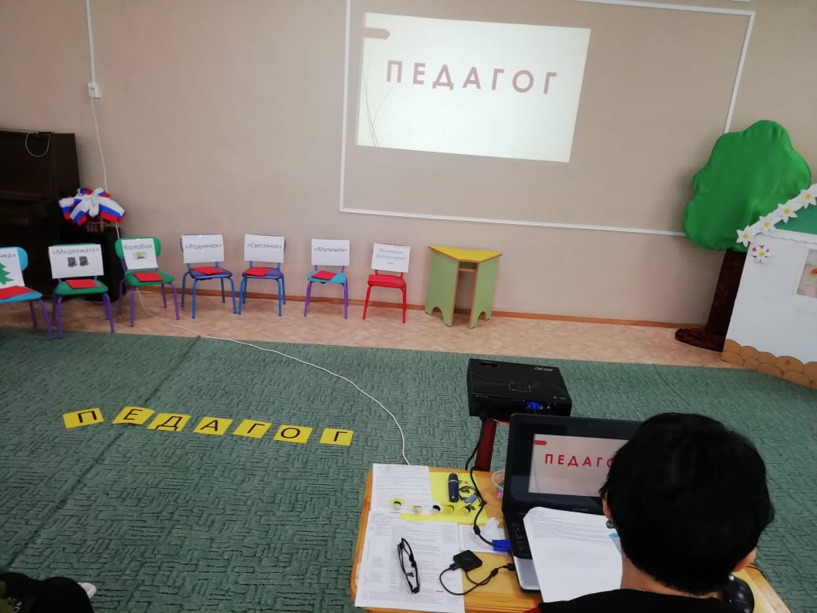

*Подготовила и провела воспитатель Гумарова С.Б.*